Unit 2: Pusat-Pusat Kekuatan Awal

Pelajaran 2:
Bagaimana kerajaan-kerajaan kuno terorganisir?

Ini adalah terjemahan tidak resmi. Silahkan merujuk ke versi bahasa Inggris jika verifikasi diperlukan.

Unit 2: Pusat-Pusat Kekuatan Awal

Pelajaran 2: Bagaimana kerajaan-kerajaan kuno terorganisir?

Mata pelajaran | Ilmu Sejarah/Ilmu Sosial
Topik | Bagaimana kerajaan-kerajaan kuno terorganisir?
Tingkat | Sekolah menengah pertama
Gagasan utama | Pada zaman dahulu, struktur kerajaan sangat berbeda dengan negara pada masa kini, tanpa batas-batas yang tetap. Para penguasa bersaing satu sama lain untuk mendapatkan kesetiaan penduduk desa yang tinggal di daerah sekitarnya. Mereka mengumpulkan 'upeti' dari penduduk desa sebagai ganti atas perlindungan.
Konsep utama | Kepatuhan / kesetiaan  Kerajaan  Mandala  Perlindungan  Hukuman  Penguasa  Upeti
Jumlah sesi/pelajaran | 1 sesi atau 2 sesi (1 sesi sekitar 50 menit)
Fasilitas yang diperlukan | Sumber dan lembar kerja untuk dibagikan  Kartu untuk bermain peran Mandala
Pengetahuan prasyarat | Siswa harus mendapatkan pengetahuan prasyarat dengan menyelesaikan Lembar Kerja 1: Bacaan Awal dan Sumber 2: Peta kerajaan mandala. Ini dapat dilakukan untuk pekerjaan rumah sebelum kegiatan-kegiatan yang dijelaskan di bawah ini, atau pada sesi kelas sebelumnya.
Tujuan pembelajaran
Pada akhir pelajaran, siswa akan dapat:
PENGETAHUAN | KETERAMPILAN | SIKAP
- Menjelaskan definisi kerajaan-kerajaan mandala dan cara kerajaan-kerajaan mandala terorganisir.  - Jelaskan cara kekuatan tersusun dan cara kekuatan bergeser di kerajaan-kerajaan kuno tanpa batas-batas yang dinyatakan dengan jelas.  - Membandingkan kerajaan-kerajaan mandala dengan negara-negara saat kini. | - Melatih membuat tebakan yang logis tentang sebab dan akibat dalam sejarah.  - Terlibat dalam bermain peran secara kooperatif. | - Mengembangkan empati terhadap orang-orang yang hidup di zaman kuno.  - Menghargai perspektif orang-orang zaman kuno dari berbagai bagian hierarki sosial (penguasa, penduduk desa, prajurit, dll.).

Bagian | Pengembangan Pelajaran | Sumber Materi dan Catatan | Dasar Pemikiran
Pendahuluan  [5 menit] | - Kegiatan umpan: Think-Pair-Share  - Siswa merenungkan pertanyaan berikut: 'Pada zaman kuno, menurut Anda negara-negaranya sama dengan yang ada saat ini? Mengapa atau mengapa tidak?  - Minta jawaban. Sebagai contoh, siswa dapat mengatakan bahwa negara-negara yang sama ada pada zaman kuno, karena budaya mereka sangat tua. Atau, mereka mungkin berpendapat terdapat negara-negara yang berbeda di masa lalu karena perang dan berbagai penguasa yang mengambil kekuasaan. |  | Kegiatan ini akan membuat siswa berpikir tentang topik pelajaran sambil menggunakan pengetahuan mereka sebelumnya.
Pengembangan materi  [25 menit] | - Penjelasan guru (10 menit)  - Tunjukkan pada siswa peta Asia Tenggara, dan tunjuk negara Anda. Jelaskan secara singkat kapan dan bagaimana negara Anda mendapatkan batas-batas yang dimilikinya saat ini. Misalnya, Myanmar meraih kemerdekaan dari penjajahan Inggris pada tahun 1948, dan sejak saat itu telah memiliki bentuk dasar yang sama pada peta.  - Bahkan sebelum negara memiliki batas-batas, kelompok-kelompok masyarakat dengan budaya dan bahasa yang mirip dengan kita telah lama tinggal di area tersebut. Namun, cara mereka mengatur diri mereka berbeda dengan yang kita lakukan saat ini.  - Pertama, alih-alih negara, terdapat kota-kota dan desa-desa. Terkadang kota-kota dan desa-desa membentuk kerajaan-kerajaan.  - Kedua, orang-orang kuno tidak membuat batas-batas yang tetap atau perbatasan resmi seperti yang kita miliki saat ini. Mengapa bisa begitu? Gali jawaban dari siswa yang menyoroti perubahan-perubahan dalam teknologi dan masyarakat. Sebagai contoh, siswa mungkin mengatakan bahwa pada zaman dahulu, orang tidak memiliki GPS untuk tahu persis di mana mereka berada sepanjang waktu; batas-batas mungkin juga berubah karena perang atau persekutuan politik; transportasi dan infrastruktur kurang terstruktur dan terorganisir.  - Ketiga, orang-orang zaman kuno tidak mengidentifikasi diri sebagai warga negara tertentu. Mereka mungkin telah mengidentifikasi diri sebagai penduduk kota atau desa tertentu; sebagai pengikut pemimpin tertentu. Mengapa bisa begitu? Dapatkan jawaban dari siswa yang menyoroti perubahan-perubahan dalam teknologi dan masyarakat. Sebagai contoh, orang-orang tidak pergi ke sekolah yang mengajarkan mereka bahwa mereka semua adalah warga dari negara yang sama.  - Yang terakhir, pada zaman kuno, orang-orang yang hidup di Asia Tenggara lebih sedikit dari pada saat ini. Sebagian besar lahan tidak ditempati. Para penguasa bersaing satu sama lain untuk mendapatkan kesetiaan penduduk desa yang tinggal di daerah sekitarnya. Mereka mengumpulkan 'upeti' dari penduduk desa, yang digunakan untuk menjalankan kerajaan mereka. Dalam pertukaran untuk upeti, penguasa berjanji untuk melindungi penduduk desa (atau menghukum mereka jika mereka tidak memberikan upeti). Menurut Anda, apa jenis upeti yang dikumpulkan para penguasa? Kumpulkan jawaban dari siswa. Contohnya, beras adalah bentuk upeti yang umum.  - Sejarawan membandingkan berbagai kerajaan Asia Tenggara kuno dengan kerajaan mandala. (Tampilkan Sumber 1). Dalam struktur kekuasaan ini, raja atau ratu berada di tengah-tengah, dikelilingi oleh menteri dan prajurit, yang dikelilingi oleh para pejabat, yang dikelilingi oleh penduduk desa. Ukuran dan bentuk kerajaan berubah tergantung pada seberapa jauh raja atau ratu bisa meyakinkan masyarakat untuk membayar upeti dan setia kepadanya.  - Kita akan bermain peran untuk membantu Anda memahami bagaimana kerajaan ini terbentuk.  - Bermain Peran Kerajaan Mandala (15 menit)  - Tunjukkan pada siswa Lembar Kerja 3. Ingatkan siswa bahwa ketika mereka menggambar batas-batas kerajaan, batas-batas itu akan tumpang tindih.  - Jelaskan Aturan Bermain Peran Kerajaan Mandala (Catatan Guru 2)  - Bagikan satu kartu untuk setiap siswa yang telah Anda potong dari Lembar Kerja 2. Siswa harus membaca kartu mereka. Berikan setiap penduduk desa 3 kartu beras. Mungkin perlu lebih banyak penduduk desa dan kartu beras sesuai dengan jumlah siswa di kelas.  - (Opsional) Bagikan lencana atau item yang membedakan siswa dalam berbagai peran, sehingga mereka akan dapat membedakan satu sama lain—contoh, mahkota kertas untuk raja, pedang karton untuk prajurit, dll.  - Juga tunjuk beberapa murid untuk menjadi pengamat. Tugaskan mereka untuk mencatat pada kejadian apa yang mereka lihat —bagaimana kekuasaan digunakan, bagaimana berbagai peran saling berhubungan dan berinteraksi, dll.  - Siswa memainkan permainan selama 15 menit. Datangi siswa untuk menjawab masalah atau pertanyaan yang muncul. | - Catatan Guru 1: Gambaran kerajaan Mandala  - Sumber 1: Model Mandala  - Catatan Guru 2: Aturan Bermain Peran Kerajaan Mandala  - Lembar Kerja 2: Kartu bermain peran kerajaan Mandala  - Lembar Kerja 3: Tata Letak Kerajaan Mandala | Penjelasan guru akan memberikan siswa informasi yang mereka butuhkan untuk berpartisipasi dalam Bermain Peran Kerajaan Mandala.  Kegiatan Bermain Peran Kerajaan Mandala memberikan landasan melalui pengalaman untuk informasi dalam Presentasi Interaktif Singkat dan Bacaan Awal.
Penutup  [15 menit] | - Refleksi  - Kumpulkan bahan-bahan dan minta siswa untuk kembali ke kursi mereka.  - Siswa menyelesaikan Lembar Kerja 4.  - Hitung banyaknya beras yang dikumpulkan oleh setiap raja/ratu dan ucapkan selamat pada orang yang mengumpulkan paling banyak. Juga ucapkan selamat kepada orang yang mengumpulkan paling sedikit–karena penduduk desa di kerajaan itu mendapat makan lebih banyak.  - Siswa berbagi jawaban mereka untuk Lembar Kerja 4 dalam diskusi kelas.  Catatan: untuk pelajaran ini disarankan dilakukan dalam dua sesi kelas dan menggunakan lebih banyak waktu untuk bermain peran dan refleksi, tetapi refleksi juga bisa diselesaikan sebagai pekerjaan rumah. | - Lembar Kerja 4: Refleksi kerajaan Mandala | Refleksi ini memungkinkan siswa untuk menyatukan wawasan yang telah mereka peroleh. Meminta siswa menyelesaikan lembar kerja secara individu juga membantu kelancaran transisi dari kegiatan yang aktif
Penilaian
Guru dapat menggunakan jawaban siswa dari Lembar Kerja 4 untuk mengetahui apakah mereka telah memenuhi tujuan untuk pelajaran ini. Guru juga bisa meminta siswa untuk menggambar kerajaan mandala, termasuk raja/ratu, prajurit, menteri, pejabat, penduduk desa, dengan panah-panah untuk menunjukkan pergerakan upeti, perlindungan, dan hukuman.

Catatan Guru, Sumber Materi dan Lembar Kerja

Daftar Istilah

Jajahan: Negeri yang ditaklukkan dan diperintah oleh kerajaan lain.

Mandala: Sebuah cara untuk melihat sebuah kerajaan, di pusatnya adalah raja, di lapisan berikutnya adalah pejabat dan lapisan ketiga adalah masyarakat umum.

Perjanjian: Kesepakatan antara dua kerajaan atau lebih.

Upeti: Beras, uang atau tenaga kerja yang dikumpulkan dari rakyat—atau subjek–dari suatu kerajaan untuk si pemimpin.

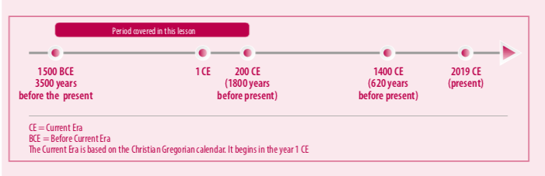

Period covered in this lesson: Periode yang dibahas dalam pelajaran ini
1500 BCE = 1500 SM
3500 years before the present = 3500 tahun sebelum saat ini
1 CE = 1 M
200 CE (1800 years before present) = 200 M (1800 tahun sebelum saat ini)
1400 CE (620 years before present) = 1400 M (620 tahun sebelum saat ini)
2019 CE (present) = 2019 M (saat ini)
M = Masehi
SM = Sebelum Masehi
Masehi adalah berdasarkan kalender Gregorian. Dimulai pada tahun 1M.

Catatan Guru 1: Gambaran kerajaan Mandala
- Tunjukkan pada siswa peta Asia Tenggara, dan tunjuk negara Anda. Jelaskan secara singkat kapan dan bagaimana negara Anda mendapatkan batas-batas yang dimilikinya saat ini. Misalnya, Myanmar meraih kemerdekaan dari penjajahan Inggris pada tahun 1948, dan sejak saat itu telah memiliki bentuk dasar yang sama pada peta.
- Bahkan sebelum negara memiliki batas-batas, kelompok-kelompok masyarakat dengan budaya dan bahasa yang mirip dengan kita telah lama tinggal di area tersebut. Namun, cara mereka mengatur diri mereka berbeda dengan yang kita lakukan saat ini.
- Pertama, alih-alih negara, terdapat kota-kota dan desa-desa. Terkadang kota-kota dan desa-desa membentuk kerajaan-kerajaan.
- Kedua, orang-orang kuno tidak membuat batas-batas yang tetap atau perbatasan resmi seperti yang kita miliki saat ini. Mengapa bisa begitu? Dapatkan jawaban dari siswa yang menyoroti perubahan-perubahan dalam teknologi dan masyarakat. Sebagai contoh, siswa mungkin mengatakan bahwa pada zaman dahulu, orang tidak memiliki GPS untuk tahu persis di mana mereka berada sepanjang waktu; batas-batas mungkin juga berubah karena perang atau persekutuan politik.
- Ketiga, orang-orang zaman kuno tidak mengidentifikasi diri sebagai warga negara tertentu. Mereka mungkin telah mengidentifikasi diri sebagai penduduk kota atau desa tertentu; sebagai pengikut pemimpin tertentu. Mengapa bisa begitu? Dapatkan jawaban dari siswa yang menyoroti perubahan-perubahan dalam teknologi dan masyarakat. Sebagai contoh, orang-orang tidak pergi ke sekolah yang mengajarkan mereka bahwa mereka semua adalah warga dari negara yang sama.
- Yang terakhir, pada zaman kuno, orang-orang yang hidup di Asia Tenggara lebih sedikit dari pada saat ini. Sebagian besar lahan tidak ditempati. Para penguasa bersaing satu sama lain untuk mendapatkan kesetiaan penduduk desa yang tinggal di daerah sekitarnya. Mereka mengumpulkan 'upeti' dari penduduk desa, yang digunakan untuk menjalankan kerajaan mereka. Dalam pertukaran untuk upeti, penguasa berjanji untuk melindungi penduduk desa (atau menghukum mereka jika mereka tidak memberikan upeti). Menurut Anda, apa jenis upeti yang dikumpulkan para penguasa? Kumpulkan jawaban dari siswa. Contohnya, beras adalah bentuk upeti yang umum.
- Sejarawan membandingkan berbagai kerajaan Asia Tenggara kuno dengan kerajaan mandala. (Tampilkan Sumber 2: peta kerajaan Mandala). Dalam struktur kekuasaan ini, raja atau ratu berada di tengah-tengah, dikelilingi oleh menteri dan prajurit, yang dikelilingi oleh para pejabat, yang dikelilingi oleh penduduk desa. Ukuran dan bentuk kerajaan berubah tergantung pada seberapa jauh raja atau ratu bisa meyakinkan masyarakat untuk membayar upeti dan setia kepadanya.
- Kita akan bermain peran untuk membantu Anda memahami bagaimana kerajaan ini terbentuk.

Catatan Guru 2: Aturan bermain peran kerajaan mandala
- Tujuan setiap raja dan ratu adalah mengumpulkan sebanyak-banyaknya beras untuk diri mereka sendiri. Tapi sebelumnya, mereka harus menyediakan satu kantong beras untuk setiap pejabat dan menteri mereka, serta prajurit mereka. Jumlah beras raja/ratu akan dihitung pada akhir permainan peran.
- Raja/ratu hanya bisa berbicara kepada para menteri dan prajurit. Para menteri hanya bisa berbicara kepada raja dan para pejabat. Para pejabat hanya dapat berbicara kepada menteri dan penduduk desa.
- Para prajurit hanya bisa berbicara kepada raja/ratu dan penduduk desa. Para prajurit bisa melindungi penduduk desa, atau pura-pura menghukum mereka. TAPI para prajurit tidak bisa bergerak sampai mereka makan nasi.
- Para pejabat perlu meyakinkan penduduk desa untuk menyerahkan beras mereka. Mereka dapat menawarkan keuntungan (seperti perlindungan dari prajurit), atau mereka dapat mengancam penduduk desa (prajurit akan menghukum mereka).
- Para menteri harus meyakinkan para pejabat untuk mengumpulkan beras dari penduduk desa. Tapi para menteri mungkin perlu berjanji akan membiarkan para pejabat menyimpan beras untuk mereka sendiri.
- Raja-raja harus meyakinkan para pejabat untuk mengumpulkan beras dari penduduk desa. Tapi raja mungkin perlu berjanji akan membiarkan para menteri menyimpan beras untuk mereka sendiri.
- Penduduk desa perlu menyimpan setidaknya satu kantong beras untuk mereka sendiri, tetapi mereka dapat memilih untuk memberikan kantong lainnya sebagai upeti untuk seorang raja/ratu, atau untuk keduanya. Mereka hanya bisa berbicara satu sama lain, kepada para pejabat, dan para prajurit.
- Semua pemain harus tetap bersikap hormat dan aman saat memainkan peran mereka. Para pemain harus menggunakan kata-kata (misalnya, 'Aku akan menghukummu jika kau tidak memberikan nasimu!') dan bukan tindakan (misalnya memukul siswa lain).

Sumber 1: Model Mandala

Sumber 2: Peta kerajaan mandala
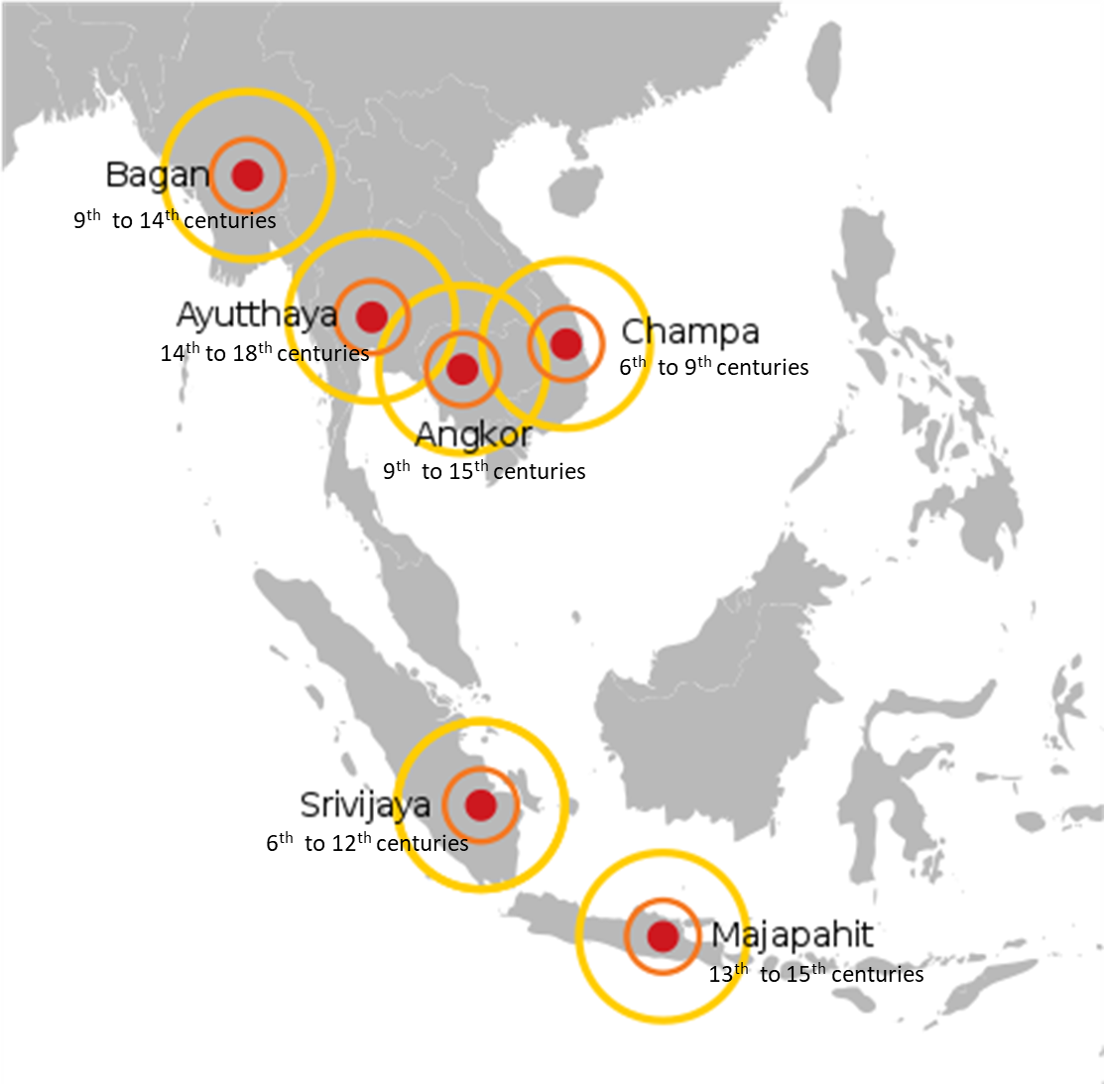

Sumber: Gunkarta. 2011. https://en.wikipedia.org/wiki/Mandala_(political_model)

Lembar Kerja 1: Bacaan Awal
Saat ini, negara-negara di Asia Tenggara telah menyatakan batas-batas secara jelas melalui perjanjian [kesepakatan] dan hukum internasional. Pada abad kesembilan belas, negara-negara di Eropa mengembangkan sistem politik ini dan menyebarkannya di seluruh dunia.

Namun, kerajaan-kerajaan kuno di Asia Tenggara tidak diatur dengan cara seperti ini. Tidak ada batas-batas dan masyarakat mengidentifikasi diri sebagai pengikut raja atau penguasa lokal, bukan warga negara sebuah negara. Pada zaman dulu, populasi Asia Tenggara jauh lebih kecil dari pada sekarang. Kekuasaan penguasa biasanya tidak meluas hingga ke luar ibu kota. Di luar Ibukota, pejabat seperti kepala daerah yang memegang kendali. Kepala daerah berjanji setia kepada raja atau ratu, tetapi mereka kebanyakan bebas dari pengendalian ibukota.

Berdasarkan informasi di atas, sejarawan telah menggunakan konsep mandala untuk menggambarkan kerajaan-kerajaan kuno di Asia Tenggara (Sumber 3: Peta kerajaan-kerajaan mandala). Sebuah mandala adalah seperti serangkaian lingkaran dengan raja berada di tengah-tengahnya. Sebuah kerajaan kecil mungkin memiliki raja di tengah dan sejumlah pemimpin setia dalam lingkaran berikutnya. Semakin jauh dari pusat, semakin lemah kekuasaan raja atau ratu, sehingga penduduk desa di pinggiran kerajaan mungkin tidak merasa terlalu setia kepada penguasa mereka, atau bahkan tidak tahu banyak tentang seluruh kerajaan. Lingkaran terluar dari sebuah mandala bisa saja tumpang tindih dengan lingkaran terluar dari kerajaan tetangga.

Tak ada ukuran atau susunan yang jelas dalam sebuah mandala. Di kerajaan yang lebih besar, lingkaran tersebut mungkin terdiri dari kerajaan-kerajaan kecil yang membayar upeti [pajak] ke pusat. Ukuran sebuah mandala juga bisa membesar dan mengecil, tergantung naik dan turunnya kekuatan penguasa.

Beberapa 'kerajaan mandala' yang dikembangkan di Asia Tenggara antara abad ketujuh dan keempat belas termasuk:
a. Ayutthaya, di wilayah yang sekarang menjadi Thailand (abad keempat)
b. Angkor, di wilayah yang sekarang menjadi Kamboja, dan Bagian dari Thailand dan Laos (abad kesembilan)
c. Bagan, di wilayah yang sekarang menjadi Myanmar (abad kesepuluh).
d. Sriwijaya, yang sekarang menjadi Sumatra, Indonesia (abad ketujuh).
e. Majapahit, di wilayah yang sekarang menjadi Jawa, Indonesia (abad ketiga belas).

Latihan: Buat gambar kerajaan mandala Anda sendiri. Buat gambar garis untuk menunjukkan tempat raja atau ratu, para pejabat atau kepala daerah, dan penduduk desa.

Refleksi: Apakah komunitas Anda pernah menjadi bagian dari salah satu kerajaan mandala yang terdaftar di atas? Jika ya, yang mana? Jika tidak, mengapa tidak?

Kosakata

kesetiaan: rasa mendukung yang kuat
berikrar: berjanji
mandala: diagram lingkaran yang mewakili alam semesta Hindu-Buddha. Di sini mandala merujuk pada cara untuk melihat sebuah kerajaan: di tengah adalah raja, di lapisan berikutnya adalah pejabat dan lapisan ketiga adalah masyarakat umum.
perjanjian: kesepakatan antara dua kerajaan atau lebih.
Upeti: pajak, beras, uang atau tenaga kerja yang dikumpulkan dari rakyat—atau subjek–dari suatu kerajaan untuk si pemimpin.

Lembar Kerja 2: Kartu bermain peran kerajaan mandala
Kantong beras  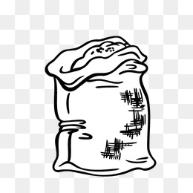 | Kantong beras | Kantong beras | Kantong beras | Kantong beras
kantong beras | kantong beras | kantong beras | kantong beras | kantong beras
kantong beras | kantong beras | kantong beras | kantong beras | kantong beras
Kantong beras | Kantong beras | Kantong beras | Kantong beras | Kantong beras
Kantong beras | Kantong beras | Kantong beras | Kantong beras | Kantong beras
kantong beras | kantong beras | kantong beras | kantong beras | kantong beras
Kantong beras | Kantong beras | Kantong beras | Kantong beras | Kantong beras
kantong beras | kantong beras | kantong beras | kantong beras | kantong beras
kantong beras | kantong beras | kantong beras | kantong beras | kantong beras

Raja /ratu A  Tujuan: Kumpulkan sebanyak mungkin kantong beras. Tapi pertama-tama, Anda harus menyediakan satu kantong beras untuk setiap pejabat dan menteri Anda, serta prajurit Anda.  Aturan: Anda hanya dapat berbicara dengan menteri dan prajurit Anda. | Raja/ratu B  Tujuan: Kumpulkan sebanyak mungkin kantong beras. Tapi pertama-tama, Anda harus menyediakan satu kantong beras untuk setiap pejabat dan menteri Anda, serta prajurit Anda.  Aturan: Anda hanya dapat berbicara dengan menteri dan prajurit Anda. | Menteri A1  Tujuan: Kumpulkan kantong beras sebanyak mungkin yang Anda bisa untuk raja Anda, tapi pastikan ada satu untuk diri Anda sendiri.  Aturan: Anda hanya dapat berbicara kepada raja dan pejabat anda.
Menteri A2  Tujuan: Kumpulkan kantong beras sebanyak mungkin yang Anda bisa untuk raja Anda, tapi pastikan ada satu untuk diri Anda sendiri.  Aturan: Anda hanya dapat berbicara kepada raja dan pejabat anda. | Menteri B1  Tujuan: Kumpulkan kantong beras sebanyak mungkin yang Anda bisa untuk raja Anda, tapi pastikan ada satu untuk diri Anda sendiri.  Aturan: Anda hanya dapat berbicara kepada raja dan pejabat anda. | Menteri B2  Tujuan: Kumpulkan kantong beras sebanyak mungkin yang Anda bisa untuk raja Anda, tapi pastikan ada satu untuk diri Anda sendiri.  Aturan: Anda hanya dapat berbicara kepada raja dan pejabat anda.
Pejabat A1  Tujuan: Kumpulkan kantong beras sebanyak mungkin yang Anda bisa untuk menteri Anda, tapi pastikan ada satu untuk diri Anda sendiri.  Aturan: Anda hanya dapat berbicara kepada menteri Anda dan penduduk desa. | Pejabat A2  Tujuan: Kumpulkan kantong beras sebanyak mungkin yang Anda bisa untuk menteri Anda, tapi pastikan ada satu untuk diri Anda sendiri.  Aturan: Anda hanya dapat berbicara kepada menteri Anda dan penduduk desa. | Pejabat A3  Tujuan: Kumpulkan kantong beras sebanyak mungkin yang Anda bisa untuk menteri Anda, tapi pastikan ada satu untuk diri Anda sendiri.  Aturan: Anda hanya dapat berbicara kepada menteri Anda dan penduduk desa.
Pejabat A4  Tujuan: Kumpulkan kantong beras sebanyak mungkin yang Anda bisa untuk menteri Anda, tapi pastikan ada satu untuk diri Anda sendiri.  Aturan: Anda hanya dapat berbicara kepada menteri Anda dan penduduk desa. | Pejabat B1  Tujuan: Kumpulkan kantong beras sebanyak mungkin yang Anda bisa untuk menteri Anda, tapi pastikan ada satu untuk diri Anda sendiri.  Aturan: Anda hanya dapat berbicara kepada menteri Anda dan penduduk desa. | Pejabat B2  Tujuan: Kumpulkan kantong beras sebanyak mungkin yang Anda bisa untuk menteri Anda, tapi pastikan ada satu untuk diri Anda sendiri.  Aturan: Anda hanya dapat berbicara kepada menteri Anda dan penduduk desa.
Pejabat B3  Tujuan: Kumpulkan kantong beras sebanyak mungkin yang Anda bisa untuk menteri Anda, tapi pastikan ada satu untuk diri Anda sendiri.  Aturan: Anda hanya dapat berbicara kepada menteri Anda dan penduduk desa. | Pejabat B4  Tujuan: Kumpulkan kantong beras sebanyak mungkin yang Anda bisa untuk menteri Anda, tapi pastikan ada satu untuk diri Anda sendiri.  Aturan: Anda hanya dapat berbicara kepada menteri Anda dan penduduk desa. | Prajurit A  Tujuan: Kumpulkan sebanyak mungkin kantong beras untuk raja Anda.  Aturan: Anda hanya dapat berbicara kepada raja Anda dan penduduk desa. Anda tidak bisa bergerak sampai Anda makan nasi.
Prajurit B  Tujuan: Kumpulkan sebanyak mungkin kantong beras untuk raja Anda.  Aturan: Anda hanya dapat berbicara kepada raja Anda dan penduduk desa. Anda tidak bisa bergerak sampai Anda makan nasi. | Penduduk Desa 1  Tujuan: Tujuan Anda adalah menyimpan beras sebanyak mungkin tanpa dihukum oleh prajurit.  Aturan: Anda hanya dapat berbicara dengan pejabat, prajurit, dan penduduk desa lainnya. | Penduduk Desa 2  Tujuan: Tujuan Anda adalah menyimpan beras sebanyak mungkin tanpa dihukum oleh prajurit.  Aturan: Anda hanya dapat berbicara dengan pejabat, prajurit, dan penduduk desa lainnya.
Penduduk Desa 3  Tujuan: Tujuan Anda adalah menyimpan beras sebanyak mungkin tanpa dihukum oleh prajurit.  Aturan: Anda hanya dapat berbicara dengan pejabat, prajurit, dan penduduk desa lainnya. | Penduduk Desa 4  Tujuan: Tujuan Anda adalah menyimpan beras sebanyak mungkin tanpa dihukum oleh prajurit.  Aturan: Anda hanya dapat berbicara dengan pejabat, prajurit, dan penduduk desa lainnya. | Penduduk Desa 5  Tujuan: Tujuan Anda adalah menyimpan beras sebanyak mungkin tanpa dihukum oleh prajurit.  Aturan: Anda hanya dapat berbicara dengan pejabat, prajurit, dan penduduk desa lainnya.
Penduduk Desa 6  Tujuan: Tujuan Anda adalah menyimpan beras sebanyak mungkin tanpa dihukum oleh prajurit.  Aturan: Anda hanya dapat berbicara dengan pejabat, prajurit, dan penduduk desa lainnya. | Penduduk Desa 7  Tujuan: Tujuan Anda adalah menyimpan beras sebanyak mungkin tanpa dihukum oleh prajurit.  Aturan: Anda hanya dapat berbicara dengan pejabat, prajurit, dan penduduk desa lainnya. | Penduduk Desa 8  Tujuan: Tujuan Anda adalah menyimpan beras sebanyak mungkin tanpa dihukum oleh prajurit.  Aturan: Anda hanya dapat berbicara dengan pejabat, prajurit, dan penduduk desa lainnya.
Penduduk Desa 9  Tujuan: Tujuan Anda adalah menyimpan beras sebanyak mungkin tanpa dihukum oleh prajurit.  Aturan: Anda hanya dapat berbicara dengan pejabat, prajurit, dan penduduk desa lainnya. | Penduduk Desa 10  Tujuan: Tujuan Anda adalah menyimpan beras sebanyak mungkin tanpa dihukum oleh prajurit.  Aturan: Anda hanya dapat berbicara dengan pejabat, prajurit, dan penduduk desa lainnya. | Penduduk Desa 11  Tujuan: Tujuan Anda adalah menyimpan beras sebanyak mungkin tanpa dihukum oleh prajurit.  Aturan: Anda hanya dapat berbicara dengan pejabat, prajurit, dan penduduk desa lainnya.
Penduduk Desa 12  Tujuan: Tujuan Anda adalah menyimpan beras sebanyak mungkin tanpa dihukum oleh prajurit.  Aturan: Anda hanya dapat berbicara dengan pejabat, prajurit, dan penduduk desa lainnya. | Penduduk Desa 13  Tujuan: Tujuan Anda adalah menyimpan beras sebanyak mungkin tanpa dihukum oleh prajurit.  Aturan: Anda hanya dapat berbicara dengan pejabat, prajurit, dan penduduk desa lainnya. | Penduduk Desa 14  Tujuan: Tujuan Anda adalah menyimpan beras sebanyak mungkin tanpa dihukum oleh prajurit.  Aturan: Anda hanya dapat berbicara dengan pejabat, prajurit, dan penduduk desa lainnya.

Raja / Ratu | Menteri
 | 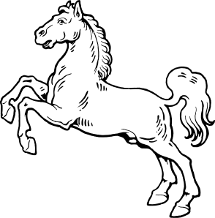
Pejabat | Prajurit
 | 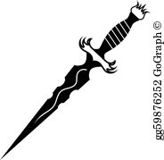
Penduduk desa | Kantong beras

Lembar Kerja 3: Tata letak kerajaan mandala
Raja/Ratu harus berada di tengah-tengah, dengan prajurit dan menteri di dekatnya. Para pejabat membentuk lingkaran di sekitar keempat posisi ini. Penduduk desa ditempatkan secara acak di antara Kerajaan A dan Kerajaan B.

Raja /ratu A
Raja/ratu B
Prajurit A
Prajurit B
Menteri A1
Menteri A2
Menteri B1
Menteri B2
Pejabat A1
Pejabat A2
Pejabat A4
Pejabat A3
Pejabat B2
Pejabat B3
Pejabat B4
Penduduk desa
Penduduk desa

Penduduk desa
Penduduk desa
Penduduk desa
Penduduk desa
Penduduk desa
Penduduk desa
Pejabat B1
Penduduk desa
Penduduk desa

Lembar Kerja 4: Refleksi kerajaan Mandala
- Apa peran Anda dalam bermain peran? Bagaimana perasaan Anda dalam peran tersebut?
- Apakah Anda dapat memenuhi tujuan yang ditugaskan pada Anda? Mengapa atau mengapa tidak?
- Seperti apa interaksi yang Anda dengan pemain lain? Bagaimana perasaan Anda tentang masing-masing peran lainnya?
- Berdasarkan apa yang Anda pelajari dari bermain peran, mengapa menurut Anda batas-batas kerajaan mandala begitu sering berubah?
- Strategi apa yang menurut Anda lebih efektif untuk mengumpulkan upeti: menjanjikan untuk menawarkan perlindungan, atau mengancam dengan hukuman? Mengapa?
- Apa perbedaan kerajaan-kerajaan mandala dengan negara-negara pada saat ini? Apa persamaan keduanya? Jelaskan.

